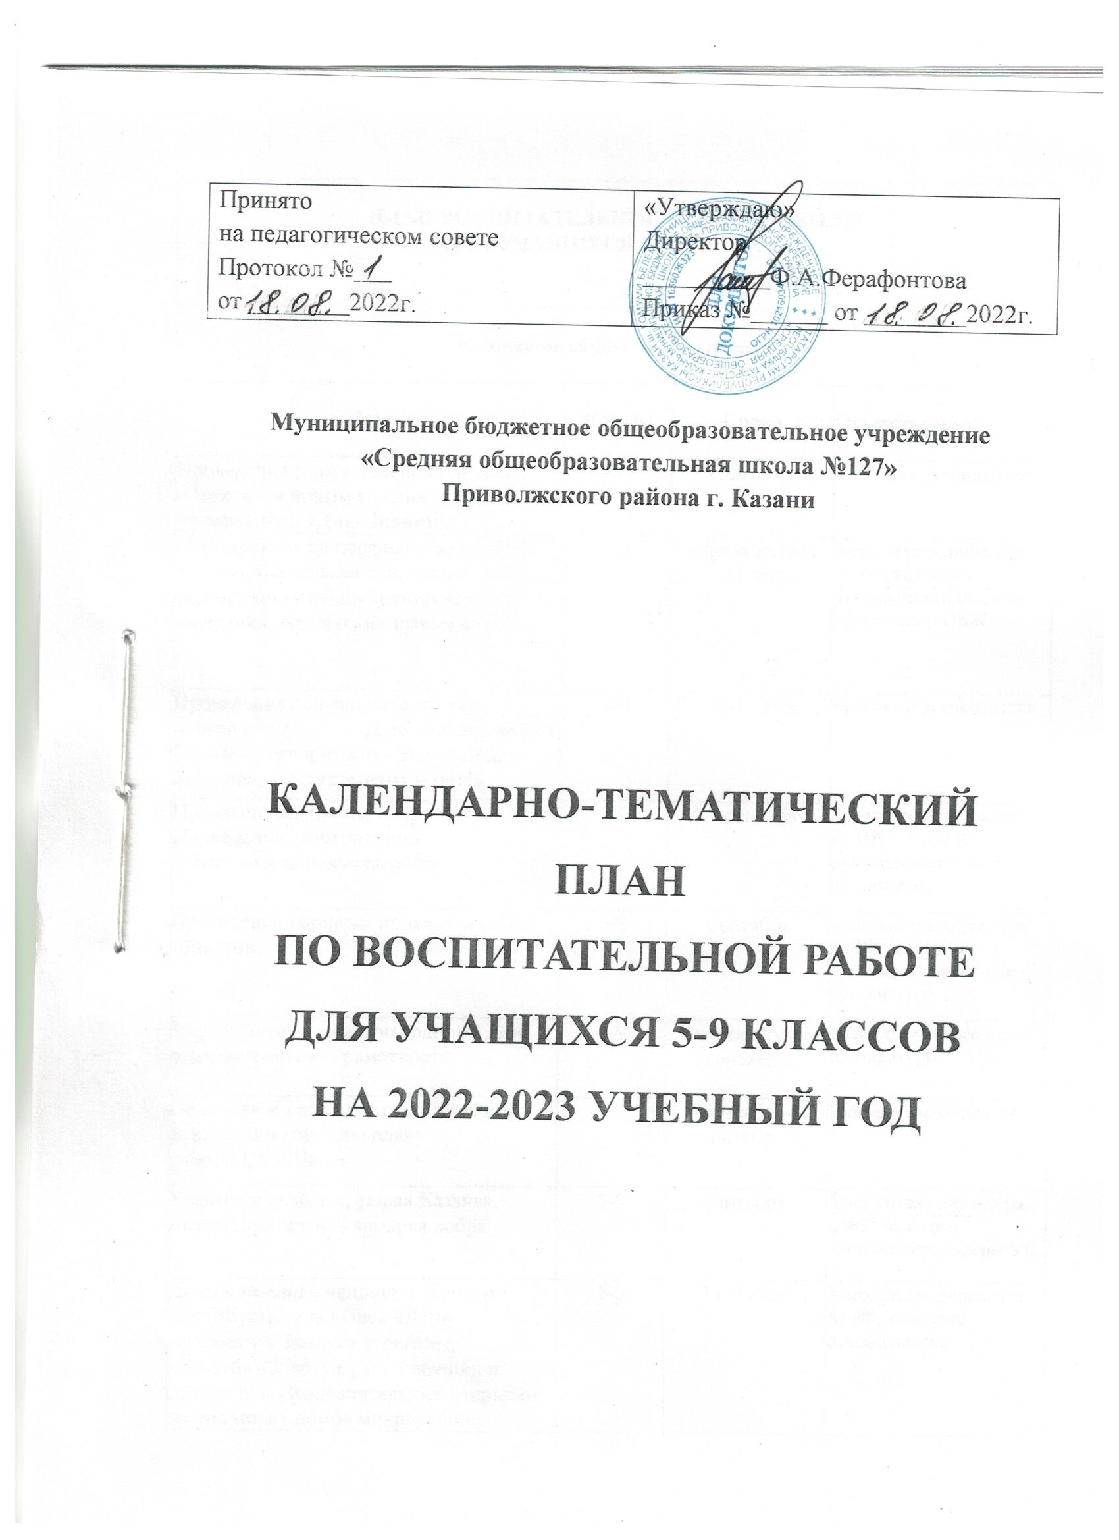
ПЛАН ВОСПИТАТЕЛЬНОЙ РАБОТЫ ШКОЛЫ
ДЛЯ УЧАЩИХСЯ 5-9 КЛАССОВ
Ключевые общешкольные дела
Дела | Классы | Сроки | Ответственные
Проведение торжественной линейки  «Вместе – к новым вершинам!», посвящённой «Дню Знаний!» | 5-9 | 1сентября | Классные руководители
Мероприятия по профилактике ДДТТ, пожарной безопасности, экстремизма, терроризма, учебно- тренировочная эвакуация учащихся из здания школы | 5-9 | первая декада  сентября | Заместитель директора по ВР, классные руководители, педагог- организатор ОБЖ
Проведение общешкольного часа, посвящённого Дню солидарности в борьбе с терроризмом «Эхо трагедии Беслана». «Экстремизму – нет!» | 5-9 | 3 сентября | Классные руководители
Проведение акции по сбору макулатуры  Подведение итогов акции  «Охотники за макулатурой!» | 5-9 | 6,7 сентября | Заместитель директора по ВР, классные руководители, педагог- организатор
Проведение конкурса поделок, икебан, плакатов | 5-8 | Сентябрь | Заместитель директора по ВР, классные руководители, педагог- организатор
Мероприятие к международному Дню распространения грамотности | 5-9 | первая декада  сентября | Учителя русского языка и литературы
Проведение спортивных состязаний по параллелям согласно плану  работы СК «Шанс» | 5-9 | сентябрь-октябрь | Учителя физкультуры
Участие в неделе «Добрая Казань». Благотворительная ярмарка добра. | 5-9 | сентябрь | Заместитель директора по ВР, педагог-организатор, лидеры УС
День пожилого человека. Концерт для бабушек и дедушек «День мудрости!». Выпуск стенгазет, плакатов «Золотые руки бабушки и дедушки!». Поздравительные открытки на подъездах домов микрорайона. | 5-9 | 1 октября | Заместитель директора по ВР, классные руководители,
Международный день музыки. Беседа | 5-9 | 1 октября | Классные руководители, учитель музыки
«Посвящение в пятиклассники» | 5 | октябрь | Заместитель директора по ВР, педагог-организатор, классные руководители
Мероприятия месячника правового воспитания и профилактики правонарушений. Единый день профилактики правонарушений и деструктивного поведения  (правовые, профилактические игры, беседы и т.п.) | 5-9 | октябрь | Заместитель директора по ВР, классные руководители
«7 октября – Всемирный день здоровья» | 5-9 | 7 октября | Заместитель директора по ВР, классные руководители. Учитель физкультуры
Проведение классных мероприятий, направленных на профилактику в ученической среде вредных привычек, пропаганду ЗОЖ | 5-9 | 1-2 неделя октября | Классные руководители,  педагог-психолог
Всероссийский урок «Экология и энергосбережение» | 5-9 | 15 октября | Классные руководители
День отца в России. Видеопоздравление отцов. Выпуск стенгазеты «Мой папа-герой!» или «Беру пример с папы!», или «Хочу быть как папа!» | 5-9 | 16 октября | Классные руководители
Мероприятие в рамках празднования Международного дня школьных  библиотек | 5-9 | 25 октября | Заместитель директора по ВР , библиотекарь
День народного единства. Беседа | 5-9 | 4 ноября | Классные руководители
День начала Нюрнбергского процесса. Беседа | 5-9 | 20 ноября | Классные руководители
Тематические классные часы, посвящённые освобождению Москвы от польских интервентов | 5-9 | начало ноября | Классные руководители
Проведение правовых классных часов, посвящённых Всероссийскому дню правовой помощи детям | 5-9 | третья неделя ноября | Классные руководители
День матери в России. Выставка рисунков-портретов, фотографий, плакатов «Умелые руки моей мамы!», видеопоздравления.  Акции по поздравлению мам с днём Матери, праздничный концерт | 5-9 | 27 ноября | Заместитель директора по ВР, педагог-организатор, классные руководители,  педагоги ДО, музыкальная школа
Проведение акции «Белые шары», посвящённой Всемирному дню памяти жертв ДТП. Выпуск газеты «Они(выдающиеся люди) погибли под колесами автомобилей» | 5-9 | ноябрь | Руководитель отряда ЮИД, классные руководители
Проведение тематических классных часов «Смотри на меня как на равного», посвящённых декаде инвалидов | 5-9 | 1-10 декабря | Классные руководители
День неизвестного солдата. Беседа | 5-9 | 3декабря | Классные руководители,
Международный день инвалидов. «Урок доброты» (толерантное  отношение к людям с ОВЗ). | 5-9 | 3декабря | Классные руководители,  педагог-организатор
День добровольца (волонтера). Беседа | 5-9 | 5 декабря | Классные руководители
Международный день художника. Беседа. Выставка. Посещение музея | 5-9 | 8 декабря | Классные руководители, учитель ИЗО
День героев Отечества. Беседа. Приглашение пап, гостей. Выпуск стенгазеты. Боевой листок. | 5-9 | 9 декабря | Классные руководители
12 декабря-День Конституции РФ. Беседа | 5-9 | 10-11 декабря | Классные руководители
Организация и проведение  фестиваля-конкурса новогодних поздравлений | 5-9 | конец декабря | Заместитель директора по ВР, педагог-организатор, классные руководители, лидеры УС
Организация и проведение праздника «Ёлка зажигает огни» | 5-9 | последняя неделя декабря | Заместитель директора по ВР, педагог-организатор, классные руководители, лидеры УС
Организация выставки-презентации классных мероприятий,  проведённых в дни зимних каникул | 5-9 | вторая неделя января | Заместитель директора по ВР педагог-организатор, классные руководители,  лидеры УС
Час памяти «Блокада Ленинграда». День памяти жертв Холокоста. | 5-9 | 27 января | Классные руководители
Час памяти «Сталинградская битва». Беседа | 5-9 | 2 февраля | Классные руководители
День российской науки. Беседа | 5-9 | 8 февраля | Классные руководители
Тематические классные часы. Встречи с военнослужащими, воинами-интернационалистами, с  ветеранами ВОВ. | 5-9 | 15 февраля | Заместитель директора по ВР, педагог-организатор
Проведение смотра строя и песни | 5-7 | последняя неделя февраля | Заместитель директора по ВР, педагог-организатор,  классные руководители
Проведение конкурса инсценированной песни «Песня в солдатской шинели» | 8-9 | последняя неделя февраля | Заместитель директора по ВР, педагог-организатор,  классные руководители
Проведение вокального конкурса военно-патриотической песни  «Битва хоров» | 5-6 | февраль | Заместитель директора по ВР, педагог-организатор, классные руководители
Проведение конкурса чтецов «С чего начинается Родина!» | 5-9 | февраль | Заместитель директора по ВР, педагог-организатор
Организация и проведение праздника «Масленица» | 5-9 | март | Заместитель директора по ВР, педагог-организатор, классные руководители, педагоги ДО
8 Марта: конкурс рисунков, акция по поздравлению мам, бабушек, девочек, классные утренники | 5-9 | 6-7 марта | Классные руководители, педагог-организатор
Акции «Бережем воду», «Бережем  электроэнергию» | 5-9 | март | Классные руководители,  педагог-организатор
День воссоединения Крыма с Россией. Беседа | 5-9 | 18 марта | Классные руководители
Всемирный день театра. Конкурс постановок из сказок, пьес | 5-9 | 27 марта (перед каникулами) | Классные руководители
Экологическая акция «Охотники за макулатурой» | 5-9 | апрель | Заместитель директора по ВР, педагог-организатор, классные руководители
12 апреля-День космонавтики: конкурс творческих работ | 5-9 | 12 апреля | Классные руководители
19 апреля-день памяти о геноциде советского народа нацистами и их пособниками в годы ВОв. Беседа | 5-9 | 19 апреля | Классные руководители
Всемирный день Земли. Беседа | 5-9 | 22 апреля | Классные руководители
Проведение спортивных соревнований по параллелям (согласно плану СК «Шанс») | 5-9 | апрель-май | Учителя физкультуры, педагоги ДО
Организация и проведение акции «Поклон и память поколений» ( Шефская помощь ветеранам войны и труда. Встречи с ветеранами ВОВ и тружениками тыла) | 5-9 | апрель-май | Классные руководители, педагог-организатор
Проведение общешкольного часа, посвящённого Дню Победы | 5-9 | Апрель-май | Классные руководители
Конкурс чтецов «Строка пробитая пулей! | 5-9 | 6-8 мая | Классные руководители
Уголок Героя. Защита | 5-9 | Апрель-май | Классные руководители
Музей в чемодане. Защита | 5-9 | Апрель-май | Классные руководители
День детских общественных организаций России. Выступление- презентация о пионерах-героях. | 5-9 | 19 мая | Классные руководители, педагог-организатор
Тематические классные часы, посвящённые Международному дню семьи | 5-9 | май | Классные руководители, педагог-организатор
Проведение заключительного школьного праздника «Умники и умницы» | 5-9 | май | Заместитель директора по УВР, педагог-организатор
Праздник по окончанию 9 класса | 9 | 20-25 мая | Заместитель директора по ВР, классные руководители
Профориентация
Дела, события, мероприятия | Классы | Ориентировочное время проведения | Ответственные
Профориетационные мероприятия в рамках проекта «Моё будущее начинается сегодня» | 5-9 | в течение года | Заместитель директора по ВР, педагог-организатор, классные руководители
Реализация проекта «Обучение предпринимательству-инвестиции в будущее» | 5-9 | в течение года | Заместитель директора по ВР
Проведение профориентационных игр среди учащихся | 8-9 | в течение года | Классные руководители
Проведение игры «жизнедеятельности»: «День самоуправления в школе» | 9 | в течение года | Заместитель директора по ВР
Провести тематические классные часы профориентационной направленности:  - «Мастерство и талант»  - «Что такое труд»  - «Мои планы на будущее»  - «Профессионализм. Что это?»  - «Планирование профессиональной карьеры» | 8-9 | январь | Классные руководители
Посещение ярмарки вакансий «Образование и карьера» | 8-9 | март | Заместитель директора по ВР
Участие в программе «Билет в будущее» | 8-9 | в течение года | Заместитель директора по ВР
Школьные медиа
Дела, события, мероприятия | Классы | Ориентировочное время проведения | Ответственные
Размещение созданных детьми рассказов, стихов, сказок, репортажей на страницах газеты «Без права на ошибку» | 5-9 | В течение года | Классные руководители
Размещение информационных постов и фото на странице WK и на сайте школы | 5-9 | В течение года | Классные руководители
Видеосъёмка классных мероприятий, размещение лучших видео на странице WK и на сайте школы | 5-9 | В течение года | Классные руководители
Детские общественные объединения
Дела, события, мероприятия | Классы | Ориентировочное время проведения | Ответственные
Участие в работе отряда юнармейцев, «СМС-дети», экологический отряд, отряд юных пожарных, отряд волонтеров | 7-9 | В течение года | Педагог-организатор ОБЖ
Участие в проектах и акциях ДОО «Содружество» и «Лидер» | 5-9 | В течение года | Педагог-организатор
День самоуправления школой | 9 | 5 октября | Заместитель директора по ВР
Отчет перед классом о проведенной  работе | 5-9 | В конце каждой четверти | Заместитель директора по  ВР, лидеры УС
Общешкольное отчетное собрание учащихся: отчеты членов ученического самоуправления о проделанной работе. Подведение итогов работы за год | 5-9 | май | Заместитель директора по ВР
Экскурсии, походы
Дела, события, мероприятия | Классы | Ориентировочное время проведения | Ответственные
Посещение концертов, спектаклей в  театрах города | 5-9 | в течение года | Классные руководители
Экскурсии в музеи города | 5-9 | в течение года | Классные руководители
Сезонные экскурсии в природу | 5-9 | в течение года | Классные руководители
Туристические поездки | 5-9 | в течение года | Классные руководители
Организация предметно-эстетической среды
Дела, события, мероприятия | Классы | Ориентировочное время проведения | Ответственные
Выставки рисунков, фотографий творческих работ, посвященных  событиям и памятным датам | 5-9 | В течение года | Педагог-организатор
Оформление классных уголков, уголок Героя | 5-9 | В течение года | Классные руководители
Трудовые десанты по уборке | 7-9 | Осень, весна | Классные руководители
Реализация проекта малых цветочных форм «Красоту творим сами!» | 5-9 | осень  весна | Классные руководители
Праздничное украшение кабинетов | 5-9 | В течение года | Классные руководители
Работа с родителями
Дела, события, мероприятия | Классы | Ориентировочное время проведения | Ответственные
Участие родителей в проведении общешкольных, классных мероприятий | 5-9 | В течение года | Заместитель директора по ВР, классные руководители
Общешкольные родительские собрания | 5-9 | Сентябрь, январь,  май | Директор
Организация дежурств родительского патруля и наблюдений родителей-волонтёров за организацией питания | 5-9 | В течение года (по графику) | Заместитель директора по ВР, классные руководители
Педагогическое просвещение  родителей по вопросам воспитания | 5-9 | 1 раз в четверть | Классные руководители
Информационное оповещение через школьный сайт, WK | 5-9 | В течение года | Заместитель директора по ВР
Индивидуальные консультации | 5-9 | В течение года | Классные руководители
Совместные с детьми походы,  экскурсии. | 5-9 | По плану классных  руководителей | Классные руководители
Работа Совета профилактики с неблагополучными семьями по вопросам воспитания, обучения  детей | 5-9 | По плану Совета профилактики | Председатель Совета профилактики
Самоуправление
Выборы лидеров, активов классов, распределение  обязанностей. | 5-9 | сентябрь | Классные руководители
День самоуправления | 9 | 5 октября | Классные руководители, командиры
Работа в соответствии с обязанностями | 5-9 | В течение года | Классные руководители
Отчет перед классом о проведенной  работе | 5-9 | май | Классные руководители



